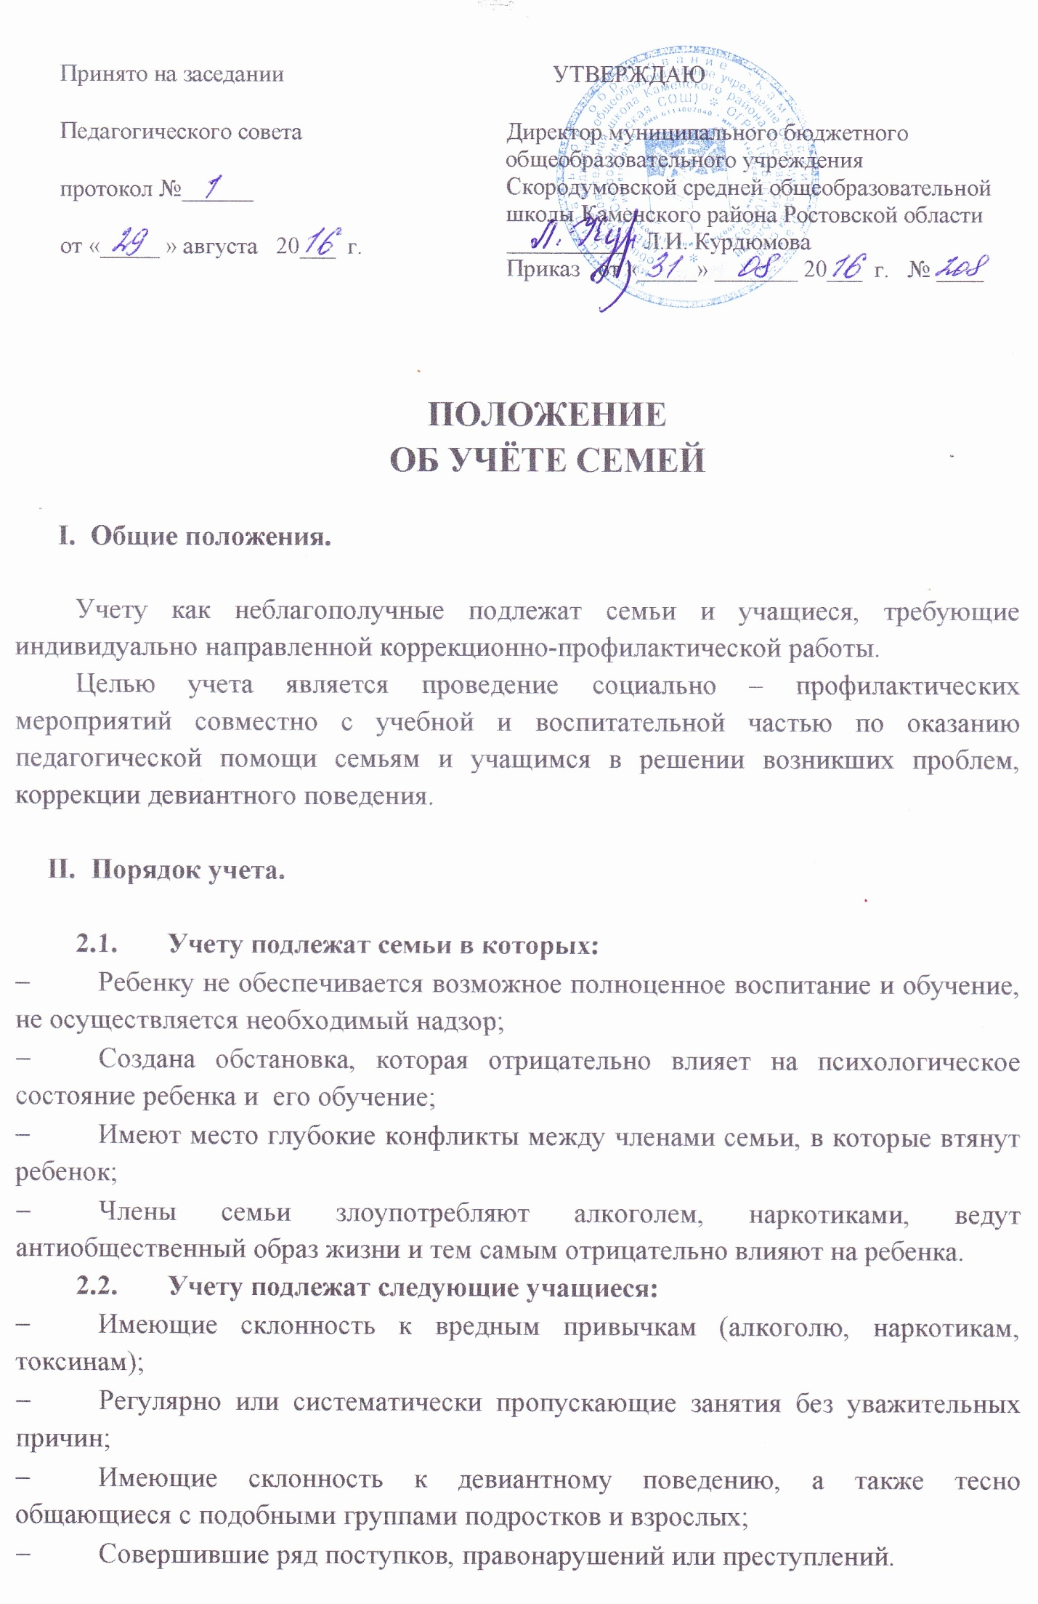
  - До принятия решения о постановке классный руководитель проводит подготовительную работу: посещает семью, беседует с родителями (или лицами, их заменяющими), выясняет все аспекты проблемы и возможные причины ее возникновения, с согласия учащихся (или родителей) организует консультацию психолога, составляет психолого-педагогическую характеристику учащегося.
  - Решение рассматривается и утверждается на совещании, которым руководит директор и в состав которого входят заместители директора по учебной и воспитательной работе, также педагог - психолог школы.
  - Решение о снятии с учета принимается в случае эффективного результата проведенных мероприятий, устойчивой тенденции к улучшению или полного решения проблемы, которая стала причиной постановки на учет.
  - Решение о снятии с учета принимается на совете профилактики и утверждается на административном совете.

- Содержание работы с учащимися и семьями, поставленными на учет.

  - Классный руководитель каждую четверть планирует и осуществляет профилактическую работу с семьями и учащимися, поставленными на учет.
  - Классный руководитель планирует и контролирует занятость учащихся во второй половине дня, в каникулы, посещаемость уроков, текущую и итоговую успеваемость учащихся.
  - О проведенных мероприятиях классный руководитель один раз в четверть докладывает на МО классных руководителей и фиксирует их в плане работы.
  - Обо всех значимых изменениях (негативных и позитивных) в поведении учащихся, их поступков классный руководитель докладывает заместителю директора по воспитательной работе.

